2023-2024北师大版一年级上册数学期中复习巩固卷（一至三单元）
请认真审题，仔细作答！（共24小题,满分100分）
1.照样子数一数，画一画，写一写。
‍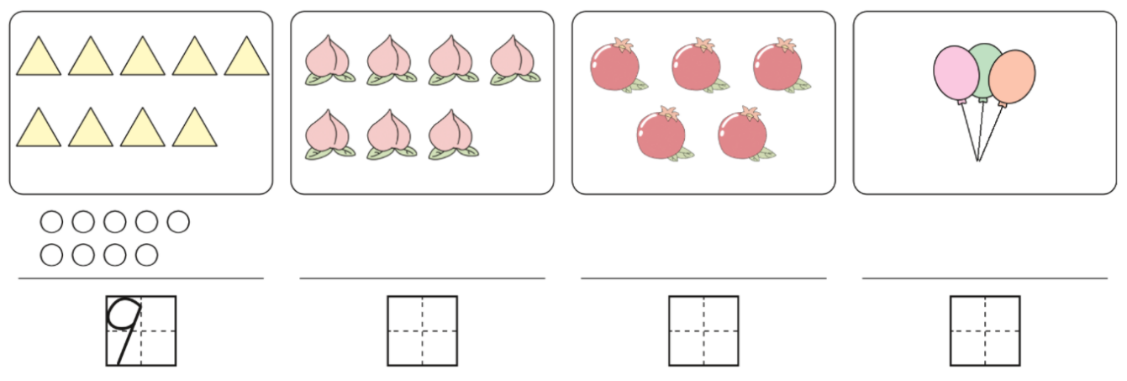

2.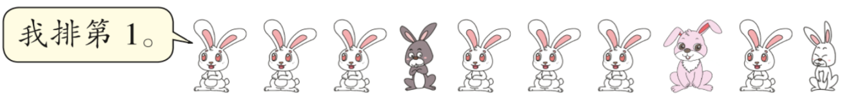
一共有( )只小兔， 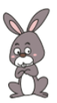 排第( )， 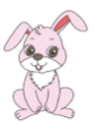 排第( )， 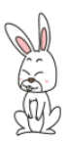 排第( )。
3.每人$1$个桃子，还差( )个桃子；每人$1$颗糖，多出( )颗糖。
‍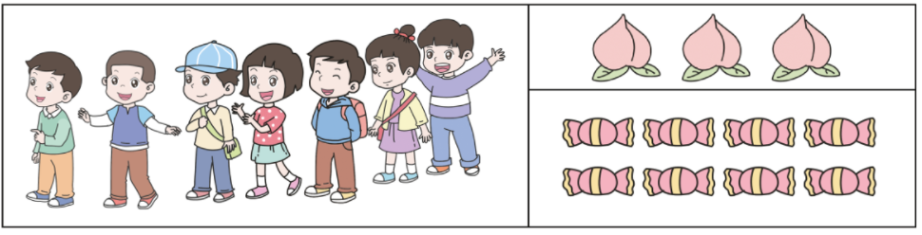
4.最轻的是( )。
‍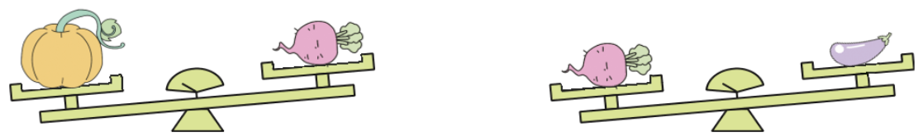
A.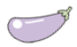 B.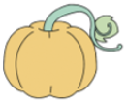 C.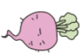
5.下面的算式卡片中，可以放进盒子里的是( )。
‍
A.$9-1$ B.$8-3$ C.$3+4$
6.文文把自己的铅笔放进了两个笔筒里，共有$10$支，下面第( )个笔筒里的铅笔不是她的。
A.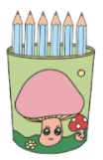 B.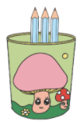 C.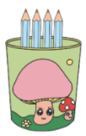
7.下面能用“$6+3$”解决的是( )。
A.一共有多少个桃子？
‍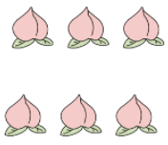
B.一共有多少只兔子？
‍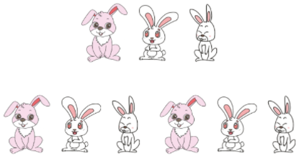
C.一共有$6$瓶饮料。
‍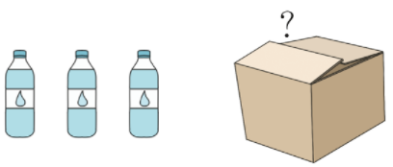
8.小猫的午餐在哪里？连一连。
‍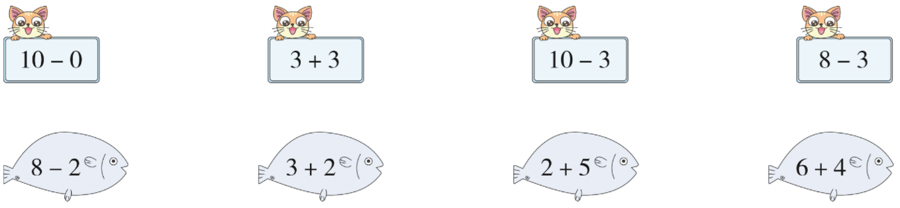
9.算一算。
‍‍$4+6=$ $8-3=$
‍$10-7-2=$ $2+3+4=$
‍$10-9=$ $9-4=$
‍$2+7+0=$ $10-5-2=$
10.在 里填上“ $>$ ”“$<$” 或“ $=$ ”。
‍$8$$10$ $4$$8-4$
‍$4+3$$6$ $9-2$$6$
‍$8$$7$ $6+3$$8$
‍$8$$5+4$ $10-1$$6$
11.写出与火车头上得数相等的不同算式。
(1)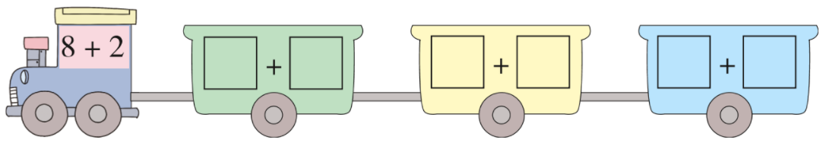
(2)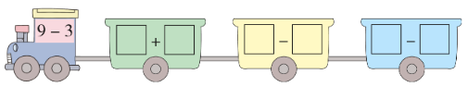

12.画$△$，$△$和$◯$一样多。
‍$◯◯◯◯◯◯$

13.画$◯$，$◯$比$◻$少$3$个。
‍$◻◻◻◻◻◻◻◻$

14.$◯◯◯◯$
‍$4+$$=7$

15.$◯◯◯$
‍$3+$$=8$

16.东东放学回家走哪条路最近？在最近的路后面画“$√$”。
‍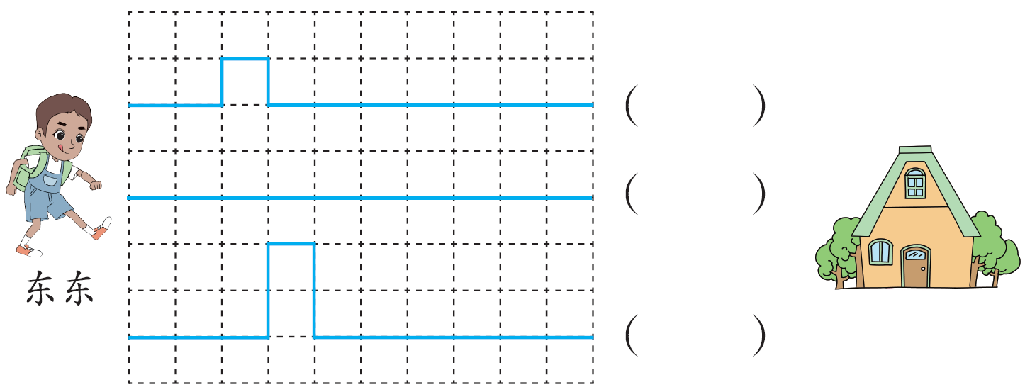

17.最重的画“$√$”，最轻的画“$◯$”。
‍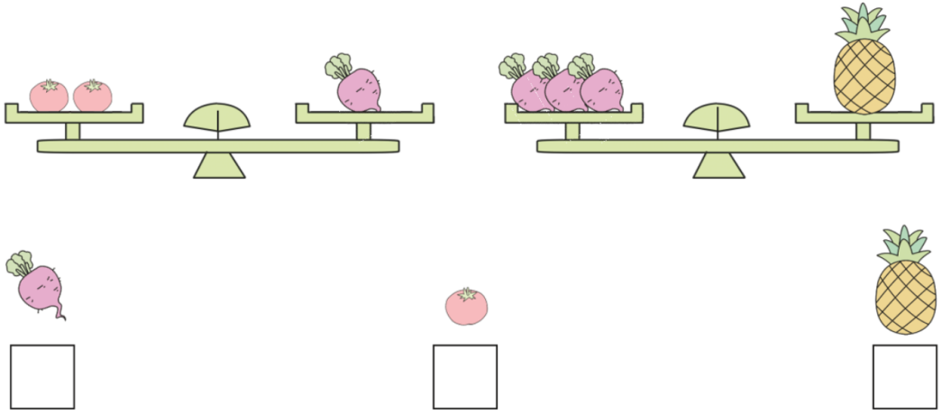

18.下面三个同样的杯子里装的水一样高，哪个杯子里装的水最多？画“$√$”；哪个杯子里装的水最少？画“$◯$”。
‍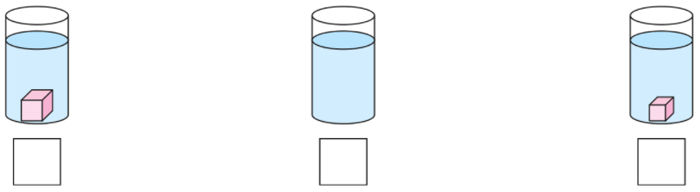

19.看图写算式。
‍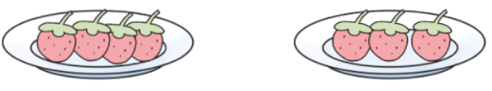
$+$$=$

20.看图列式计算
一共有$9$本书。
‍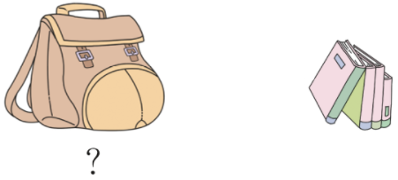
$=$

21.看图写算式
‍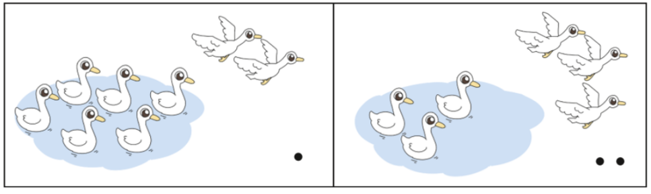
‍$8-$$-$$=$

22.一共有多少只青蛙？
‍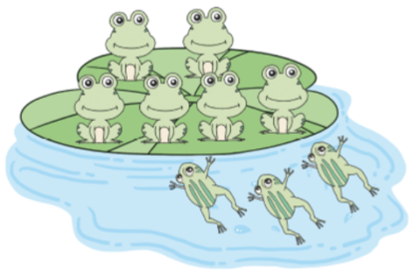
$=$

23.小猴吃桃子。
‍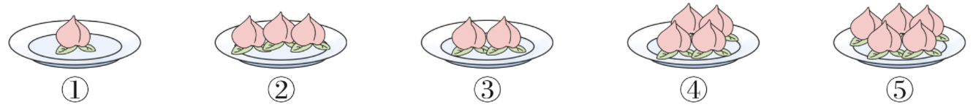
(1)小猴吃了$2$盘桃子，最少吃了几个？
$=$
(2)小猴拿走了第②盘和第⑤盘的桃子并吃掉了$2$个，小猴现在还剩几个桃子？
$=$

24. 和  之间有多少人？
‍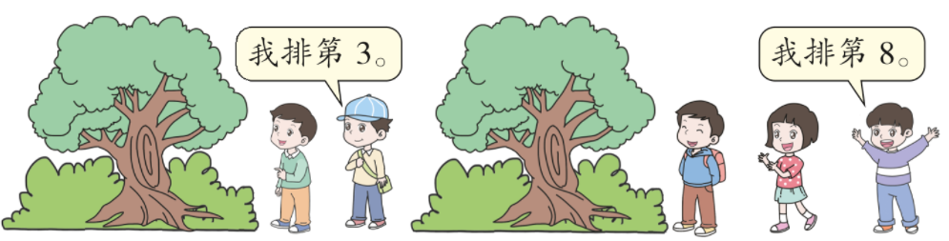
$=$
参考答案

1.【答案】$◯◯◯◯◯◯◯$ $7$
‍$◯◯◯◯◯◯$ $5$
‍$◯◯◯$ $3$

2.【答案】$10$；$4$；$8$；$10$

3.【答案】$4$；$1$

4.【答案】A

5.【答案】C

6.【答案】B

7.【答案】B

8.【答案】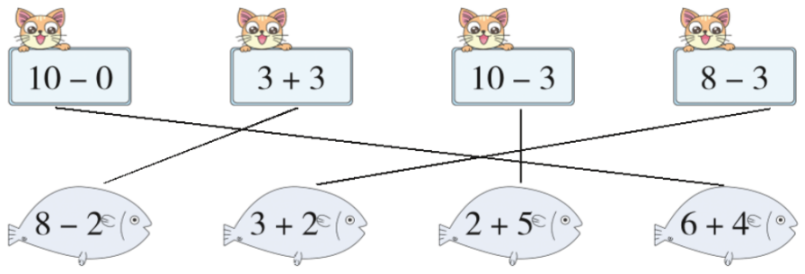

9.【答案】$10$ $6$ $6$
‍$5$ $3$ $8$
‍$9$ $10$ $6$
‍$10$ $0$ $10$

10.【答案】$<$；$=$；$>$；$>$；$>$；$>$；$<\backslash$；$>$

11.【答案】(1)$6+4$ $5+5$ $3+7$
(2)$5+1$ $8-2$ $7-1$
【解析】(1)答案不唯一
(2)答案不唯一

12.【答案】$△△△△△△$

13.【答案】$◯◯◯◯◯$

14.【答案】$◯◯◯$
‍$3$；略

15.【答案】$◯◯◯◯◯$
‍$5$；$5$

16.【答案】( )
( $√$ )
( )

17.【答案】 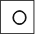 

18.【答案】 

19.【答案】$4+3=7$

20.【答案】$9-4=5$

21.【答案】$8-2-3=3$

22.【答案】$6+3=9$

23.【答案】(1)$1+2=3$
(2)$3+5-2=6$

24.【答案】$8-3-1=4$

